

Service COMMUNICATION

Lamentin, le 17 janvier 2017

COMMUNIQUÉ

Le stade Lamentinois, en partenariat avec le stade Rennais FC organise une détection des meilleurs joueurs de foot nés en 2004 et 2005.

Une pré-sélection aura lieu le Samedi 18 février 2017 à partir de 8H00 au Stade Municipal Germain BARBIER de Lamentin.

Les 30 meilleurs joueurs retenus participeront à la détection du mercredi 22 février 2017.

Contacts :
Mickaël : 0690.67.27.29 - Willy : 0690.91.98.12
Gémaël : 0690.63.93.21 - Elisabeth 0690.80.80.30
Email : ass-stade-lamentinois@orange.fr
Site internet : stade-lamentinois.footeo.com
Facebook : Ecole de foot Stade Lamentinois
ATTENTION : Date limite d’inscription : le 12 février 2017

Yasmine LUBINO
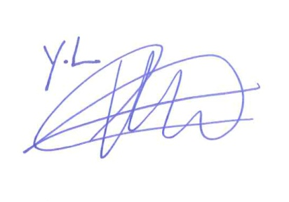
Responsable de la Communication

